Portfolio opdrachten utilisme

Opdrachten aan de hand van de casus

1. Welke vorm van paternalisme komt er voor in de casus bij mevrouw Beuning?

2. Waaraan kun je dat herkennen?

3. Hoe zou een utilist hebben gehandeld in deze situatie?

Opdrachten los van de casus

Mills utilisme
Sam is een jongen met weinig vrienden en weinig familie. Op een dag wandelt hij het ziekenhuis binnen om zijn enige tante op te zoeken. De arts duwt hem echter een lap met bedwelmende chloroform op zijn gezicht en neemt hem mee naar de operatiekamer. Hij snijdt Sam open haalt er diverse organen uit: longen, hart, lever en nieren. Deze organen transplanteert hij vervolgens naar vier andere doodzieke patiënten: een topvoetballer, de premier, een topwetenschapper en een medisch specialist. Dankzij deze transplantatie kunnen de vier patiënten genezen en weer gezond leven. Sams leven is evenwel beëindigd.

1. Hoe zou een utilist als Bentham hier over oordelen?

2. Hoe zou Kant hierover denken vanuit de plichtethiek?

3. Hoe denk jij over deze casus? En ben je het meer met Kant eens of met Mill

4. Leg uit wat volgens John Stuart Mill het verschil is tussen ‘hoog’ en ‘laag’ geluk. Ben je het met Mill eens dat dit verschil bestaat? Leg uit.

5. Deze opdrachten maak je in tweetallen. Mocht je het niet met elkaar eens zijn, vermeld je dit en vul je je eigen antwoord in. Je voegt allebei de antwoorden toe in je individuele portfolio.
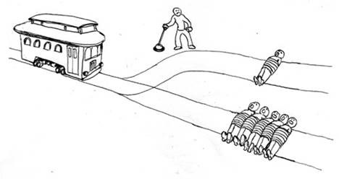
Stel jullie voor: een of andere gek heeft vijf mensen aan een treinrail vastgebonden. Nu komt er met grote vaart een trolley aan en jij bent in staat een wissel over te halen zodat de trein een ander spoor in zal rijden. Alleen… die gek heeft daar ook iemand vastgebonden.
Je hebt dus de keuze: je kunt de hendel overhalen en één iemand sterft óf je doet niets en vijf mensen sterven. Wat doe je?

A. Wat is de eerste keuze die in jullie opkomt? Probeer in eigen woorden te beargumenteren waarom dit de juiste keuze is.
B. Welke keuze zou een utilist maken? Leg uit.
C. Welke keuze zou een Kantiaan maken? Leg uit.
D. Zijn jullie nog steeds van mening dat jouw eerste keuze de beste keuze is? Of zijn jullie van mening veranderd na vraag 2 en 3 te hebben beantwoord?

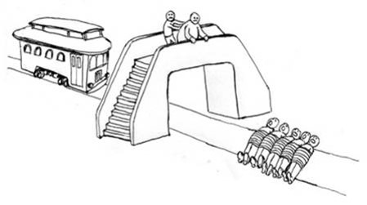
Stel jullie nu een andere variant voor:
Zoals eerder, stormt er een trolley richting vijf mensen. Jullie staan hier op een brug waaronder de trolley zal passeren en kunnen hem stoppen door iets zwaars op het spoor te laten vallen. Toevalligerwijze staat er een heel dikke man naast je – de enige manier om de trolley te stoppen is dan ook om deze man van de brug te duwen op het spoor waardoor hij sterft, maar er vijf levens gered zijn. Wat doen jullie?

E. Welke keuze zouden jullie nu nemen?
F. Welke keuze zou een utilist en Kantiaan nu maken? Verschilt deze keuze van de vorige of is die hetzelfde gebleven?
G. Ben jij, op basis van dit gedachte-experiment, een utilist of Kantiaan (geworden)? Leg uit waarom. Verklaar je keuze aan de hand van óf de kerngedachte van het utilisme óf de kerngedachte van de ethiek van Kant.

